安装node 通过cmd 黑框 node -v

安装git 配置 git

Cmd 黑框 ：window R

配置自己的 git 用户名邮箱
git config --global user.name 821576124
git config --global user.email 821576142@qq.com
查看当前的git 配置
git config --list

在 C 盘 用户名下找到 .gitconfig 文件打开 查看

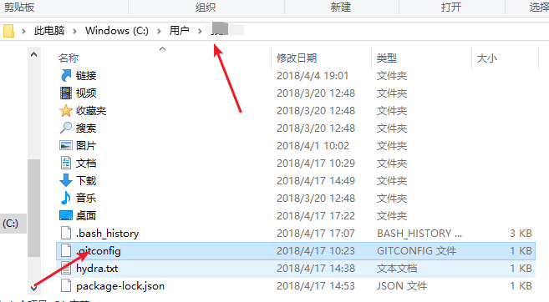

打开www.github.com

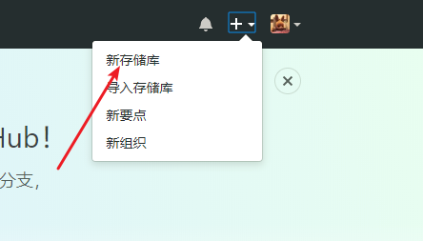

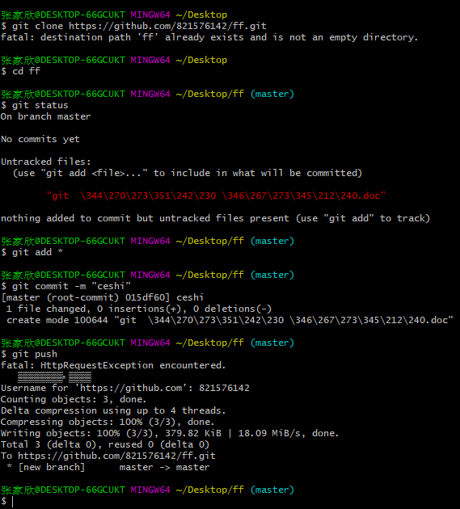

刷新页面 就会出现新的存储库

删除存储库 是settings 拉到最下边
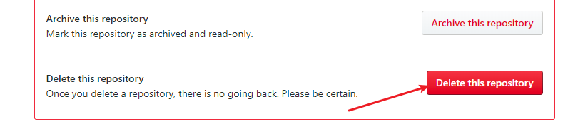
点开输入要 删除的存储库名称，

- 在cmd 命令中 输入以下命令 创建blog文件 一般在c盘的用户名中的目录下
blog ( hexo )
- 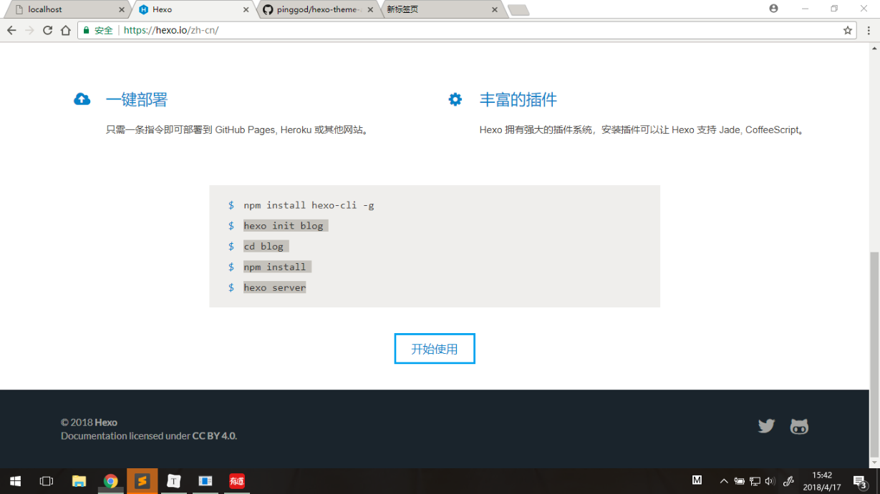
- 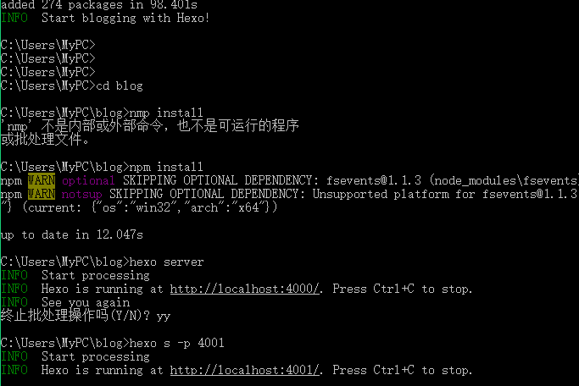
- 然后打开 hexo.io 网页中找到themes（主题） 点进去下载主题 点击复制
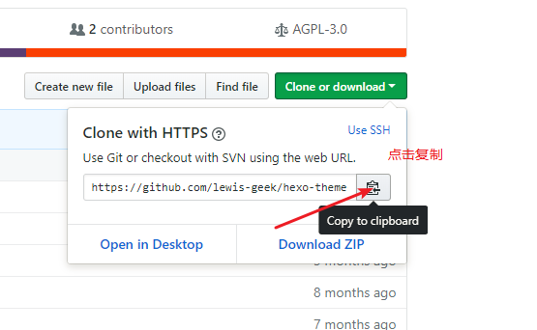
然后回到blog文件夹中 找到themes（主题）下 鼠标右键 Git bash Here

打开 Git 黑框

输入 git clone 粘贴复制的下载地址 按回车下载
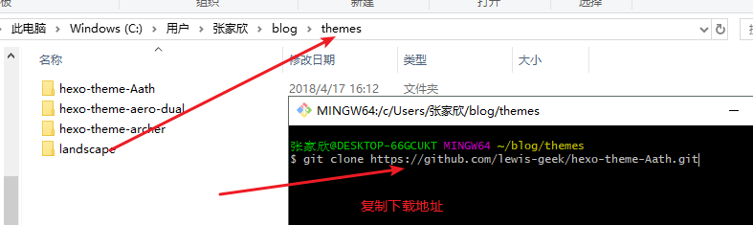

在 blog 文件下 themes 中 找到 下载的 主题文件 复制文件名称
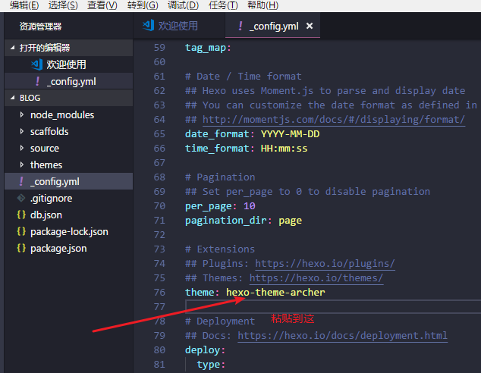

保存

然后回到 blog 文件夹下 右击鼠标 点开 git 黑框

// 如果localhost:4000 打不开就是被占用了 通过hexo s -p 4000 改一下 然后在浏览器中重新打开。

输入 hexo s hexo server ctrl + c y 重启一下

在浏览器中输入localhost:4000

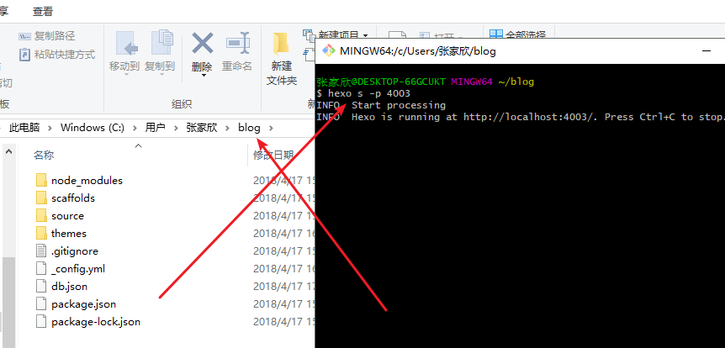

原生 js 中 window.onload 和 jQuery 中 $(document).ready(function(){}),
$(function(){}); 有什么不同？

- 执行时间
Window.onload 必须等到页面内包括图片的所有元素加载完毕才能执行。
$(document).ready()是DOM 结构绘制完毕后就执行，不必等到加载完毕
- 编写的个数不同
Window.onload不能同时编写多个，如果有多个window.onload方法，只会执行一个
$(document).ready()可以同时编写多个， 并且都可以得到执行
- 简化写法
Window.onload没有简化写法
$(document).ready(function(){}) 可以简写成 $(function(){});

